**诸暨市2021年5月高三适应性考试试题**

**物理**

一、选择题（本题共13小题，每小题3分，共39分。每小题列出的四个备选项中只有一个是符合题目要求的，不选、多选、错选均不得分）

1.工程技术人员常把磁感应强度叫做磁通密度。磁通密度的单位若用国际单位制单位的符号来表示，下列正确的是

A. B.

C. D.

2.如图所示，用毛皮摩擦过的塑料棒靠近水流时水流会发生弯曲。这里使水流发生弯曲的主要因素是

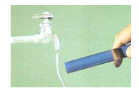

A.重力 B.核力

C.静电力 D.万有引力

3.佛教经典《仁王经》中提到:“一弹指六十刹那，一刹那九百生灭”。其实“刹那”是微观物理学中的一种时间单位，一刹那等于10-8s，下列说法正确的是

A.“一刹那”指的是某一时刻

B.“刹那”属于单位制中长度的单位

C.“一刹那”时间内光走过的路程为1m

D.1s所含的“刹那数”比1年所含的“秒数”多

4.物理知识在科技生活中有广泛应用，下列说法正确的是

A.全息照片的拍摄是利用光的衍射原理

B.机场安全检查是利用红外线窥视箱内的物品

C.水下的核潜艇利用声呐与岸上的指挥中心保持联络

D.微波炉是利用食物中水分子在微波作用下热运动加剧，温度升高

5.如图所示，上世纪70年代科学家发现一种“趋磁细菌”，体内的磁性小颗粒有规则排列成“指南针”。它是一种厌氧细菌，喜欢生活在海底缺氧的淤泥中，当被搅到有氧的海水中时，会利用自身“指南针”沿着地磁场的磁感线回到海底淤泥中。下列说法正确的是

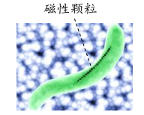

A.赤道的“趋磁细菌”顺着地磁场方向竖直返回淤泥中

B.南半球的“趋磁细菌”逆着地磁场方向朝南返回淤泥中

C.北半球的“趋磁细菌”顺着地磁场方向朝南返回淤泥中

D.两极的“趋磁细菌”沿着地磁场的磁感线不能返回淤泥中

6.如图所示是卡车沿直线运动的v-t图像，下列说法正确的是

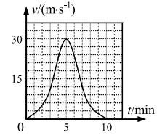

A.卡车速度最大时加速度也最大

B.卡车第4分钟运动方向与第6分钟运动方向相同

C.卡车在第1分钟内的位移大于第5分钟内的位移

D.整个运动过程中卡车的加速度方向始终保持不变

7.如图所示为曳引式电梯的结构示意图电梯井道底部弹簧式缓冲器与电梯轿箱的中心线重合。在某次电梯的安全性测试中，电梯轿箱在曳引绳的作用下匀速下降，接触弹簧式缓冲器，并最终安全停止。下列说法正确的是

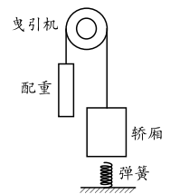

A.轿箱与弹簧式缓冲器接触后立即开始减速

B.轿箱与弹簧式缓冲器接触后，先加速后减速

C.轿箱与弹簧式缓冲器接触后始终处于失重状态

D.轿箱与弹簧组成的系统在接触过程中机械能守恒

8.当交变电流通过导体时，交变的磁场会在导体内部引起涡流，使电流在导体横截面上的分布不再均匀，电流将主要地集中到导体表面，这种效应称为趋肤效应。交变电流的频率越高，趋肤效应越明显。下列说法正确的是

A.趋肤效应是一种静电感应现象

B.趋肤效应使得导体的有效电阻减小

C.在远距离输电中，可提高交变电流频率以减小输电线上的损失

D.在高频电路中，可用空心铜导线代替实心铜导线以节约线路成本

9.如图所示的充电器正在给手机充电。右图是简化原理图，理想变压器原、副线圈匝数之比为55:2，原线圈接220V交流电，副线圈通过理想二极管连接手机。下列说法正确的是

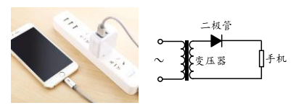

A.副线圈的电流为8A

B.手机两端的电压为8V

C.通过手机的电流为直流电

D.拔掉手机，充电线两端电压为零

10.如图所示是某城市广场水柱喷泉的夜景。从远处眺望，根据周围建筑估计水柱约有40层楼高；在近处观察，喷泉管口的直径约为10cm。请估算连接喷泉电动机的输出功率约

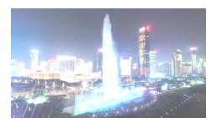

A.5×103W B.5×105w

C.5×107W D.5×109W

11.如图所示，在xOy平面内，以O为圆心的圆周上有a、b、c、d、e五个点，其中a、c在x轴上，b、e关于x轴对称，b、d关于点对称，x轴上的等量异种电荷关于O点对称。下列说法正确的是

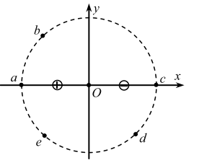

A.e、d两点电势相等

B.b、d两点电场强度相同

C.负电荷从b点沿圆弧移动到e点，电场力始终不做功

D.负电荷从a点沿圆弧移动到c点，电势能先减小后增大

12.哈雷彗星是目前人类已知的唯一短周期性彗星。哈雷彗星上一次回归时间是1986年，预测哈雷彗星下次飞近地球将在2061年左右。如图所示，地球的公转轨道可近似看作圆，但哈雷彗星的运动轨道则是一个非常扁的椭圆，彗星在近日点与太阳中心的距离只有地球公转轨道半径的0.6倍。下列说法正确的是

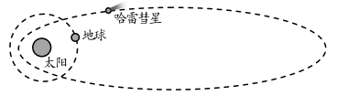

A.彗星在回归过程中的机械能在不断增大

B.彗星在远日点加速度等于在近日点加速度太阳

C.地球公转线速度为彗星在近日点线速度的倍

D.彗星椭圆轨道的半长轴为地球公转半径的倍

13.如图所示为振动手电筒的示意图，通过摇晃手电筒使磁铁与线圈发生相对运动来给储电器充电，储电器再给LED灯泡供电。一般来回摇晃手电筒的平均作用力约为2.0N，平均速度约为0.85m/s，机械能的四分之三可以转化成LED灯泡正常发光时的电能。已知LED灯泡正常发光的电压为3.1V，电流为32mA.下列说法正确的是

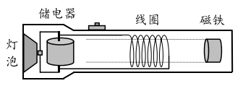

A.摇晃过程线圈磁通量保持不变

B.LED灯泡的电阻约为1000Ω

C.摇晃手电筒的机械功率约0.1W

D.手电筒摇晃1min，灯泡约可正常发光12min

二、选择题Ⅱ（本题共3小题，每小题2分共6分。每小题列出的四个备选项中至少有一个是符合题目要求的，全部选对的得2分，选对但不全的得1分，有选错的得0分）

14.烟雾探测器是一种能探测空气中的烟雾并自动报警的装置。如图所示为某型号烟雾探测器的示意图，探测器中装有一种半衰期为432年的放射性金属材料Am，会释放出α射线和γ射线，使空气中的氧、氮等分子发生电离。探测腔内有两个加有低电压的极板，电离产生的正负离子在电场力作用下移动，形成微小电流，探测器内装有能探测微小电流的芯片。烟雾一旦进入探测腔内，烟雾中的微粒会吸附α粒子，则探测器探测到电流变化会触发报警电路。下列说法正确的是

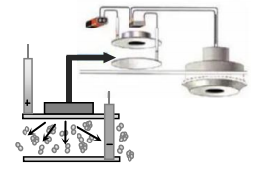

A.Am发生衰变的方程:

B.可用半衰期为16h的放射性同位素Am代替Am

C.使空气中的氧、氮等分子发生电离的主要是α射线

D.烟雾进入探测器，使两电极中电流的减小而发出报警

15.如图所示，将一根长而软的轻质弹簧放置在光滑水平面上，沿着弹簧轴线的方向不断推拉弹簧，形成疏密相间的波沿x轴正方向传播。上图为静止时弹簧各圈的位置，下图为波传播过程中某一时刻弹簧各圈的位置。下列说法正确的是

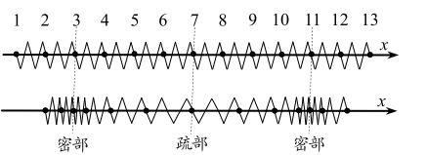

A.此时刻圈7位于波形图中的波谷

B.此时刻圈8正在向平衡位置方向运动

C.此时刻圈5和9之间距离为半个波长

D.增大推拉弹簧频率，波的传播速度不变

16.如图所示，截面为半圆形的透明容器半径为R（容器壁厚度不计），AB为直径，O为圆心，C点为圆弧的最低点，P点与O点的距离为R，容器里装满折射率n=2的介质在光源S从C点沿半径运动到O点的过程中，下列说法正确的是

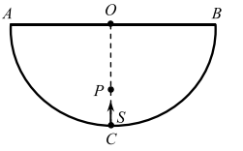

A.S运动到P点时，圆弧ACB上有光射出区域的长度为

B.S运动到P点时，直径AB上有光射出区域的长度为

C.S运动的距离后，圆弧ACB上所有区域均有光射出

D.S运动的距离后，直径AB上所有区域均有光射出

三、非选择题部分（本题共7小题，共55分）

17.（7分）（1）在“探究加速度与力、质量关系的实验”中.

①在图1中轨道上的安装的水平仪，在平衡小车受到的阻力时，能不能用于判断阻力是否平衡?_________（填“能”或“不能”）；当水平仪的气泡处于图示位置时，假设要调节a端螺母，则应使a端螺母_________（填“升高”或“降低”）。

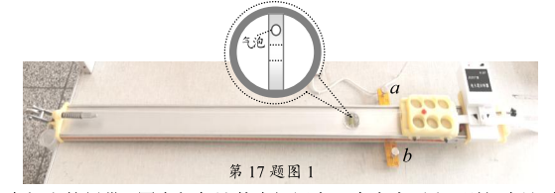

②图2为实验中打出的纸带，图中相邻计数点间还有4个点未画出，则打点计时器在打下计数点5时小车的速度为___________m/s。（保留两位有效数字）

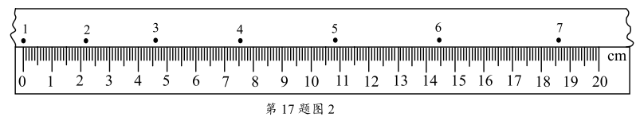

③根据实验测得的数据得到加速度与力的关系如图3中实线所示，虚线为过原点的倾斜直线。为减小实验误差，细线下端所挂重物的质量不超过__________。（填字母）

A.10g B.25g

C.40g D.50g

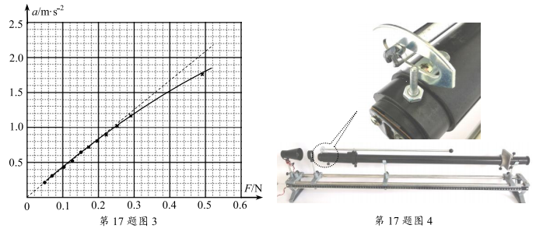

（2）在“用双缝干涉测量光的波长”实验中，用拨杆拨动__________（填“单缝”或“双缝”）来调节单缝与双缝平行；某同学的拨杆安装如图所示，则在左右拨动拨杆的过程中__________（填“能”或“不能”）有效调节单缝与双缝平行。

18.（7分）（1）为了精确测量一个约为几欧姆的定值电阻的阻值，实验器材如图1所示:

G表（内阻100Ω、满偏电压30mV），电阻箱（0～9999.9Ω），电流表（量程0.6A），滑动变阻器（5Ω、2A），干电池组（2节干电池），待测电阻，开关，导线若干。

①请设计测量方案，要求电表示数能从“0”开始变化，在答题纸相应方框中画出电路图。

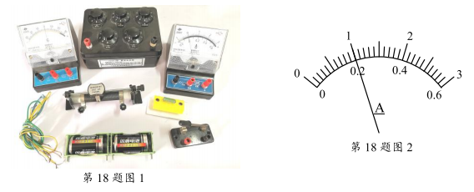

②实验中，通过调节滑动变阻器，改变两只表的示数大小，读得G表和A表的示数并记录，某次电流表示数如图2所示，其读数为___________A。

③设计方案中电阻箱的电阻值调到9900Ω，测G表示数U与电流表示数I多组数据，画U-I图线如图3所示，则待测电阻的阻值为___________Ω。（保留两位有效数字）

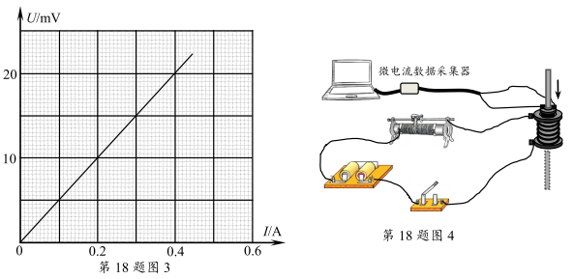

（2）在“探究感应电流的规律”实验中，电路连接如图4所示，合上开关，让铁芯从副线圈上端静止释放，并穿出线圈，已知铁芯长度与副线圈长度相同，则电流传感器采集到的电流图像是下图中的___________。（填字母）

A.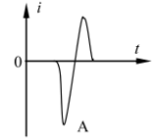 B.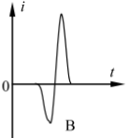

C.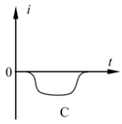 D.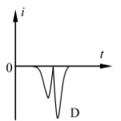

19.（9分）如图所示，倾角θ=37°的粗糙绝缘斜面AB与粗糙绝缘水平地面BC在B点平滑连接，B点右侧区域存在水平向左的匀强电场，电场强度大小E=5.0×103N/C.斜面顶端A点离地高度h=2.4m，可视为质点的带正电金属滑块质量m=1.0kg、电荷量q=1.0×10-4C。现将滑块从A点由静止释放，最后停在水平地面上的C点。已知滑块与斜面间的动摩擦因数μ1=0.5，滑块与水平地面间的动摩擦因数μ2=0.15，重力加速度g取10m/s2，sin37°=0.6，cos37°=0.8。

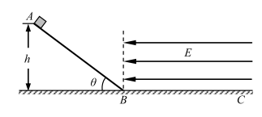

（1）求滑块运动到B点时速度的大小；

（2）求滑块在水平地面上滑行的距离；

（3）要使静止在C点的滑块恰好能重新返回到斜面顶端A点，可将电场强度的大小突然增大到某一值E0。求电场强度E0的大小。

20.（12分）如图所示是一款固定在竖直平面内的游戏装置。半径R1=0.25m的半圆型细管轨道AB与半径R2=0.15m的半圆形内轨道BC在B点平滑连接，圆心分别为O1和O2，直径AB和BC处于竖直方向。倾角α=37°的足够长直轨道CD与轨道BC在C点用一小段圆弧轨道平滑连接，C点位于水平地面。在水平地面上可左右移动的P点能够斜向上发射质量m=0.15kg的小滑块（可视为质点），而且要求小滑块恰好以水平速度从A点进入细管轨道。已知轨道AB和轨道BC均光滑，小滑块与轨道CD间的动摩擦因数μ=0.25，忽略空气阻力，不计细管管口直径，重力加速度g取10m/s2，sin37°=0.6，cos37°=0.8。

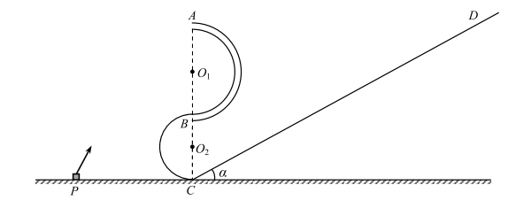

（1）若小滑块刚进入A点时与细管内壁无挤压求小滑块第一次运动到内轨道BC的B点时受到轨道弹力的大小；

（2）若小滑块从A点进入细管后最终还能从A点飞出，求发射点P到C点的距离需要满足的条件；

（3）通过计算说明小滑块从A点进入细管后能通过B点的最多次数。

21.（10分）如图所示为某兴趣小组做电磁驱动和电磁阻尼实验的示意图。分界线PQ将水平面分成左右两部分，左侧平面粗糙，右侧平面光滑。左侧的驱动磁场为方向垂直平面、等间隔交替分布的匀强磁场，磁感应强度大小均为B=1.0T，每个磁场宽度均为L；右侧较远处的阻尼磁场为宽度也为L、方向垂直平面的匀强磁场，磁感应强度大小。两个完全相同的刚性正方形金属线框abcd和efgh的边长也均为L，已知线框单位长度的质量为m0=1.0kg/m，单位长度的电阻为r0=1.0Ω/m，线框与PQ左侧粗糙平面间的动摩擦因数μ=0.25。现使驱动磁场以稳定速度v0=12m/s右运动，线框abcd由静止开始运动，经过一段时间后线框做匀速运动，当ab边匀速运动到分界线时立即撤去驱动磁场，接着线框abcd继续运动越过分界线，并与静止线框efgh发生正碰，碰后ab边和gh边粘在一起，组成“”型线框后向右运动进入阻尼磁场。设整个过程中线框的ab边和ef边始终与分界线平行，ab边和gh边碰后接触良好，重力加速度g取10m/s2。

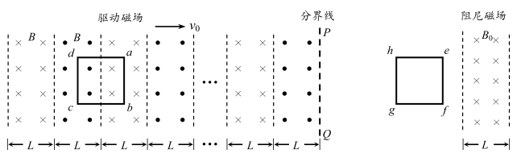

（1）求线框abcd刚开始运动时加速度的大小；

（2）求线框abcd在驱动磁场中匀速运动时的速度大小；

（3）要使“”型线框整体不穿出阻尼磁场求L的数值需要满足的条件。

22.（10分）如图甲所示，在xOy平面内的y≥0和x≤d区域内存在垂直平面向里的匀强磁场，磁感应强度大小为B。质量为m、带电量为q的两个相同负离子a和b经过原点O以不同的速度射入磁场。已知离子a射入第二象限，速度方向与y轴夹角为α=37°，并且恰好从点P（d，d）射出磁场；离子b射入第一象限，设速度方向与y轴的夹角为β不计离子的重力和离子间的相互作用，sin37°=0.6，cos37°=0.8。

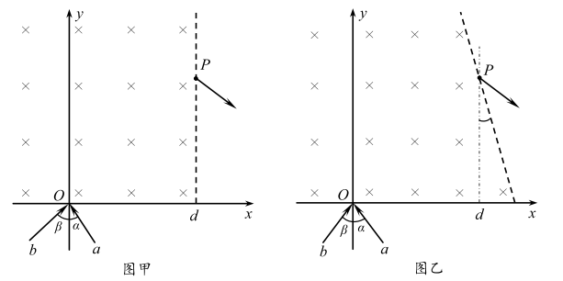

（1）求离子a射入磁场时的速度大小和在磁场中运动的时间；

（2）要使离子b射出磁场时的速度方向与离子a射出磁场时的速度方向平行，试讨论离子b射入磁场时角度β和对应速度v需要满足的条件；

（3）假设离子b射入磁场时角度β=37°、速度，将磁场的右边界绕P点沿逆时针转过一个角度，使得离子b射出磁场时的速度方向仍然与离子a射出磁场时的速度方向平行，如图乙所示。求此时磁场右边界的直线方程。

**诸暨市2021年5月高三适应性考试参考答案**

**物理**

一、选择题Ⅰ（本题共13小题，每小题3分，共39分。每小题列出的四个备选项中只有一个是符合题目要求的，不选、多选、错选均不得分）

|  |  |  |  |  |  |  |  |  |  |  |  |  |  |
| --- | --- | --- | --- | --- | --- | --- | --- | --- | --- | --- | --- | --- | --- |
| 题号 | 1 | 2 | 3 | 4 | 5 | 6 | 7 | 8 | 9 | 10 | 11 | 12 | 13 |
| 答案 | A | C | D | D | B | B | A | D | C | B | B | D | D |

二、选择题Ⅱ（本题共3小题，每小题2分，共6分每小题列出的四个备选项中至少有一个是符合题目要求的，全部选对的得2分，选对但不全的得1分，有选错的得0分）

|  |  |  |  |
| --- | --- | --- | --- |
| 题号 | 14 | 15 | 16 |
| 答案 | CD | BD | AC |

三、非选择题部分（本题共7小题，共55分）

第17题参考答案:（共7分）

（1）①不能 降低（各1分）

②0.35（±0.01）（2分）

③B

（1分）

（2）单缝 不能（各1分）

第18题参考答案:（共7分）

（1）①见右图（2分）

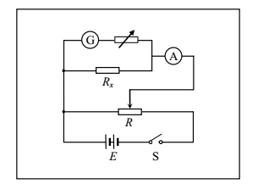

②0.20（1分）

③5.0（2分）

（2）B（2分）

第19题参考答案:（共9分）

（1）设小滑块在斜面上运动的加速度大小为a1，根据牛顿第二定律:

 （1分）

解得:a1=2m/s2

设滑块运动到B点时速度的大小为v，根据匀加速运动公式:

（1分）

解得:v=4m/s （1分）

（2）设滑块在水平地面上运动的加速度大小为a2，根据牛顿第二定律:

μ2mg+Eq=ma2 （1分）

解得: a2=2m/s2

设滑块在水平地面上滑行的距离为x2，根据匀减速运动公式:

 （1分）

解得:x=4m（1分）

（3）设滑块沿斜面上滑的加速度大小为a3，根据牛顿第二定律:

 （1分）

解得:a3=10m/s2（1分）

设滑块在水平面加速的加速度大小为a4，因为A到B的距离与C到B的距离相等，则

由v2=2ax

可知:a4=a3=10m/s2 （1分）

由于电场强度突然增大到某一值E0，根据牛顿第二定律:

E0q-μ2mg=ma4

解得:E0=1.15×105N/C （1分）

另解:用能量关系（其他方法也可）

（2分）

解得:E0=1.15×105N/C（1分）

第20题参考答案:（共12分）

（1）设小滑块在A点与细管内壁恰好无挤压时的速度为v1，根据向心力公式有:

 （1分）

设小滑块在B点的速度为v2，从A点到B点的过程中，根据动能定理有:

 （1分）

设小滑块运动到BC轨道的B点时受到轨道的弹力大小为F，根据向心力公式有:

 （1分）

联立解得:F=11N （1分）

（2）若小滑块从斜面返回到A点时速度为零，设小滑块在斜面上滑行距离为L1，根据动能定理:

（1分）

解得:L1=2m

设小滑块从A点进入时速度为v3，返回到A点时速度为零，根据能量关系:

 （1分）

解得:v3=4m/s

从P到A的过程中，设小滑块运动时间为t，水平距离为x0，根据平抛运动的规律有:

（1分）



解得:

故抛出点O到C点的距离应满足:x>1.6m（1分）

（3）设小滑块恰好能经过B点的速度为v4，根据向心力公式有:



设小滑块C点最小速度为v5，好能经过B点，从C到B过程中，根据动能定理:



解得: （1分）

由于当vA>4m/s时，小滑块将从A点飞出细管，经过B点仅有2次。当小滑块进入A点速度vA=4m/s时，设小滑块在C点的最大速度为v6，从A到C的过程中，根据动能定理:



解得: （1分）

设小滑块在C点时速度为vC1，沿斜面向上滑行为L，从C到斜面最高点，根据动能定理:



设小滑块从斜面最高点返回到C点时速度为vC2，从斜面最高点到C点，根据动能定理：



解得: （1分）

小滑块能经过B点的条件为:



即:

故n的最大值为2，即小滑块要经过B点，其在斜面上最多往返2次；

所以，小滑块最多经过B点5次。（1分）

第21题参考答案:（共10分）

（1）线框abcd刚开始运动时速度为零，根据法拉第电磁感应定律有:

 （1分）

根据欧姆定律有:

设线框abcd刚开始运动时的加速度a，根据牛顿第二定律有:

（1分）

解得:a=0.5m/s2 （1分）

（2）设线框在驱动磁场中匀速运动时速度为vm，根据法拉第电磁感应定律有:

E=2BL（v0-vm） （1分）

根据欧姆定律有:

根据平衡条件有:

解得:vm=2m/s （1分）

（3）线框abcd在越过边界线过程中摩擦力大小f随ab边离开MN的位移x之间的关系为:

（0≤x≤L）

根据f-x图象的面积求得摩擦力做功:

 （1分）

设线框abcd在越过边界线后速度为v，根据动能定理有:



解得:（1分）

线框abcd和线框efgh发生正碰，系统动量不变，仍为



当ef边和cd边在磁场中运动时，根据等效电路的总电阻为:



该过程中ef边受到的安培力的冲量为:



解得: （1分）

当ab和gh边的组合边在磁场中运动时，根据等效电路总电阻为:



该过程中组合边受到的安培力的冲量为:

 （1分）

线框整体不穿出阻尼磁场的临界条件为cd边运动到磁场右边界时的速度恰好为零，从ef边进出磁场到cd边离开磁场的过程中，根据动量定理有:



解得:L≥（-5）m（1分）

第22题参考答案:（共10分）

（1）设离子a的速度大小为v1，圆周运动轨迹半径R1，根据图1几何关系有:

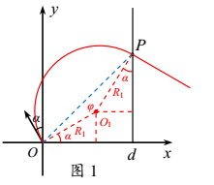

 （1分）

解得:（也对）

根据向心力公式有:



解得:（也对）（1分）

设离子a圆弧轨迹所对应圆心角为，根据图1几何关系有:

=164° （1分）

设该离子在磁场中运动的时间为t，有:



解得: （1分）

（2）假设离子b从右边界射出，轨迹半径为R2，由图2几何关系:

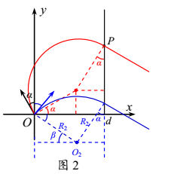



解得: （1分）

当0≤β＜53°时（）

当β=53°时: （1分）

当53°<β<90°时:离子b射出速度方向不可能与离子a速度方向平行（1分）

（3）设离子b的轨迹半径为R，根据向心力公式有:

R=d

根据图3的几何关系有:

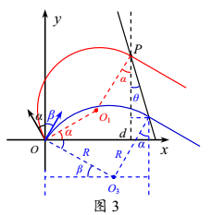

 （1分）

解得: （1分）

右边界斜率:

因一次函数过P点（d，d），则磁场右边界的直线方程:

y=-2x+3d（y≥0）（1分）